МІНІСТЕРСТВО ОСВІТИ І НАУКИ УКРАЇНИ
ТЕРИТОРІАЛЬНИЙ БАЗОВИЙ фаховий коледж
Відокремлений структурний підрозділ «Краматорський фаховий коледж промисловості, інформаційних технологій та бізнесу Донбаської державної машинобудівної академії»

Положення
про проведення регіональної олімпіади з фізики серед студентів
закладів фахової передвищої освіти Краматорського регіону

2021

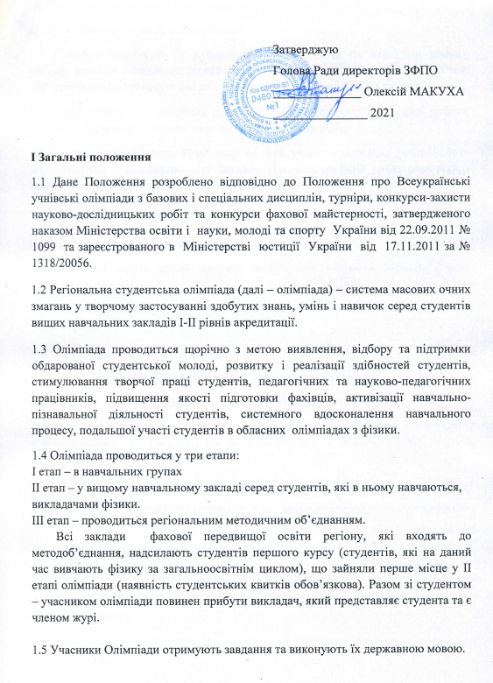

Затверджую
Голова Ради директорів ЗФПО
______________ Олексій МАКУХА
_______________ 2021

І Загальні положення
1.1 Дане Положення розроблено відповідно до Положення про Всеукраїнські учнівські олімпіади з базових і спеціальних дисциплін, турніри, конкурси-захисти науково-дослідницьких робіт та конкурси фахової майстерності, затвердженого наказом Міністерства освіти і науки, молоді та спорту України від 22.09.2011 № 1099 та зареєстрованого в Міністерстві юстиції України від 17.11.2011 за № 1318/20056.
1.2 Регіональна студентська олімпіада (далі – олімпіада) – система масових очних змагань у творчому застосуванні здобутих знань, умінь і навичок серед студентів вищих навчальних закладів І-ІІ рівнів акредитації.
1.3 Олімпіада проводиться щорічно з метою виявлення, відбору та підтримки обдарованої студентської молоді, розвитку і реалізації здібностей студентів, стимулювання творчої праці студентів, педагогічних та науково-педагогічних працівників, підвищення якості підготовки фахівців, активізації навчально-пізнавальної діяльності студентів, системного вдосконалення навчального процесу, подальшої участі студентів в обласних олімпіадах з фізики.
1.4 Олімпіада проводиться у три етапи:
I етап – в навчальних групах
ІІ етап – у вищому навчальному закладі серед студентів, які в ньому навчаються, викладачами фізики.
III етап – проводиться регіональним методичним об’єднанням.
Всі заклади фахової передвищої освіти регіону, які входять до методоб’єднання, надсилають студентів першого курсу (студентів, які на даний час вивчають фізику за загальноосвітнім циклом), що зайняли перше місце у ІІ етапі олімпіади (наявність студентських квитків обов’язкова). Разом зі студентом – учасником олімпіади повинен прибути викладач, який представляє студента та є членом журі.

1.5 Учасники Олімпіади отримують завдання та виконують їх державною мовою.

ІІ Організація регіональної олімпіади
2.1 Розробка завдань та їх розмноження покладається на навчальні заклади регіону. Кожний навчальний заклад готує завдання різних рівнів складності з тем, що оговорюється оргкомітетом на попередньому засіданні РМО з фізики.
2.2 Перед початком проведення олімпіади її учасники шифрують свої роботи, шифри зберігаються у голови журі до кінця перевірки робіт.
2.3 Головою журі є голова РМО, який не бере участь у перевірці робіт. Роботи перевіряються у зашифрованому вигляді. Для консультацій щодо розв’язання спірних питань у роботі журі (правильність перевірки та об’єктивність оцінювання робіт і визначення переможців олімпіади) експертом-консультантом вважається голова журі.
2.4 На виконання завдання відводиться 2 академічні години.
2.5 Учасники мають право обирати необмежену кількість завдань в ході проведення олімпіади.
2.6 Учасники самі обирають завдання, які оцінюються в балах, в залежності від рівня складності.
2.7 Розрахунки повинні проводитися за допомогою обчислювальної техніки.
2.8 Кожна задача розглядається та оцінюється членами журі.
2.9 Дозволяється набавляти по 1 балу за оригінальне рішення.
2.10 Право на призові місця мають ті учасники, які набрали максимальну кількість балів.
ІІІ Підведення підсумків
3.1 Журі складає протокол, в якому визначаються особисті місця та фіксується кількість балів. Учасники, які отримали перші місця оголошуються переможцями олімпіади.
3.2 Призери олімпіади нагороджуються дипломами.
3.3 Викладачі, які підготували призерів олімпіади отримують подяку.
3.4 Голова РМО повідомляє результати олімпіади у регіональний базовий навчальний заклад.

